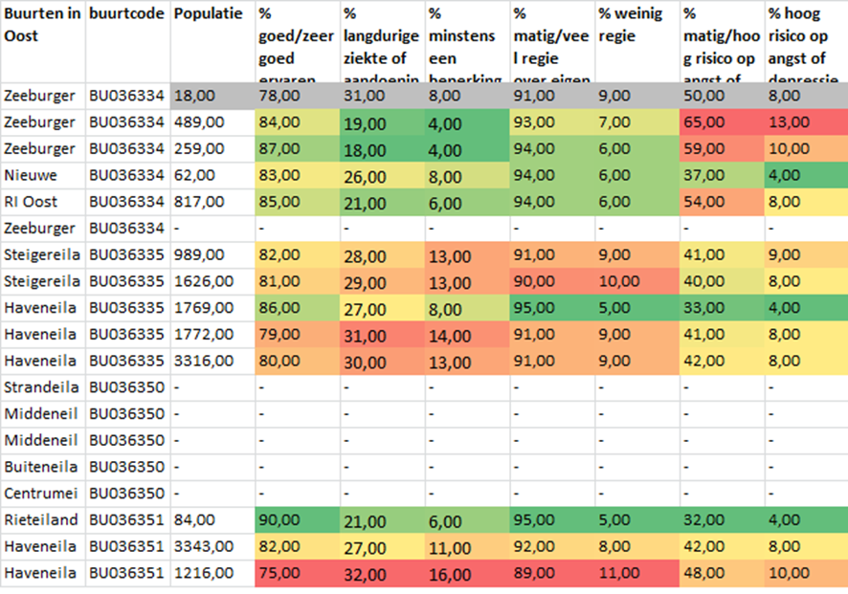

kleine populatie
relatief ongunstig
relatief gunstig
Bron: RIVM Buurtschattingen

